**控制台输入：**

用readline() 输入一次

Scan() 输入多次，以置空结束输入

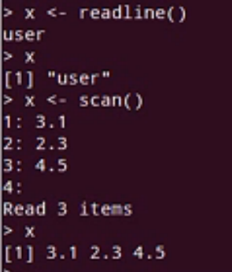

**本地文本输出：**

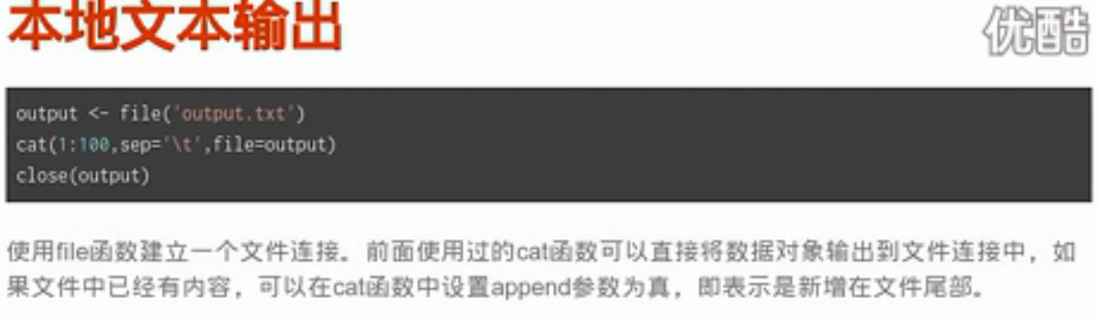

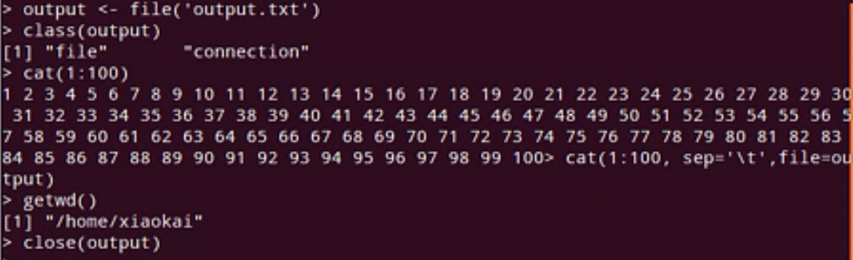

**本地文本输入：**

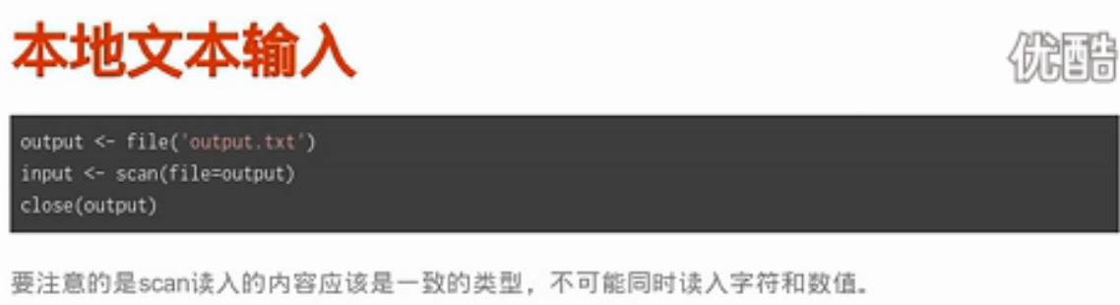

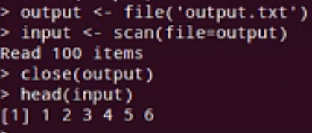

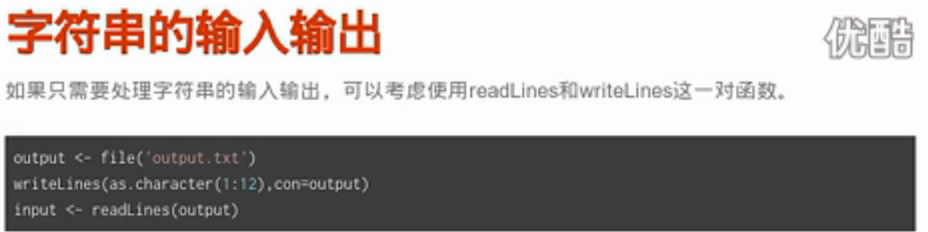

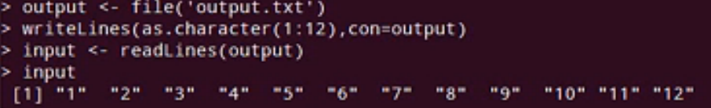

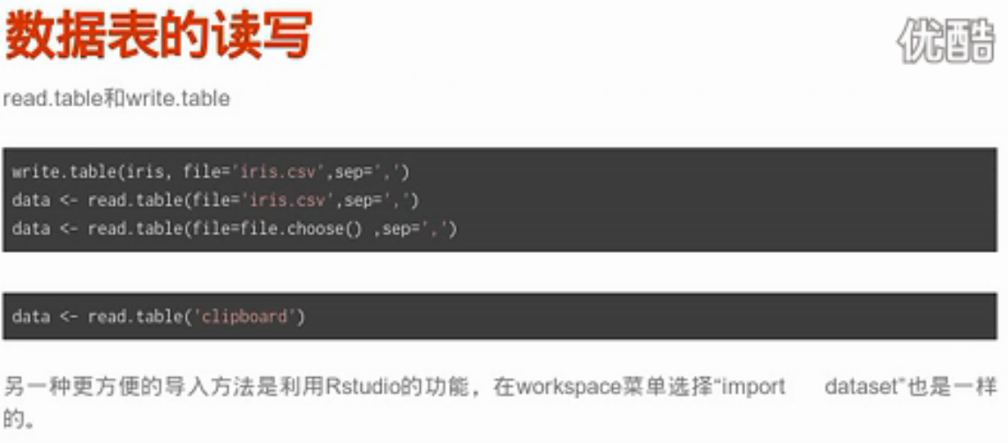

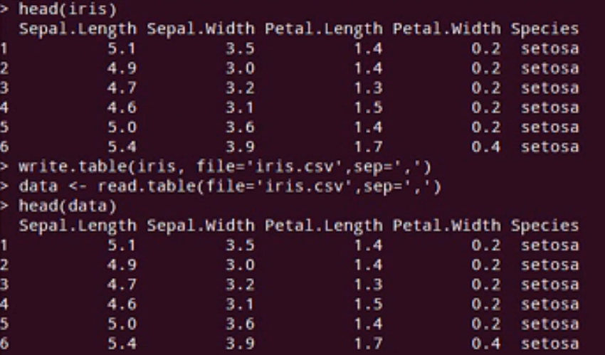

**\*\*\*数据库抓取见之前第二次讨论组所讲\*\*\***

